**Anbudsförfrågan**

**BRF Kvarnskogen**

**Installation av solceller och IMD**

**Aktea Energy AB**

**januari 2025**

**Aktea Energy AB**

**21 maj 2019**

# Sammanställning

Entreprenaden omfattar installation av en solcellsanläggning på BRF Kvarnskogen i Sollentuna. I entreprenaden ingår även gruppanslutning av fastighetens el-abonnemang till ett gemensamt abonnemang, samt installation av undermätare till samtliga nuvarande abonnemang.

Fastighet: LEKTIONEN 4 & LEKTIONEN 5

Adress: Murkelvägen 1, 192 51 Sollentuna

Tak: Sadeltak med varierande azimut. Takpannor. Lutning ca 18°.

Efterfrågad solcellseffekt är ca 55 kW +/- 10 %, fördelat enligt: Hus A: 30 kW. Hus B: 25 kW. En föreslagen layout kan ses i Figur 1.

Elnätsägare: Sollentuna Energi och Miljö

Entreprenadens huvudmoment består av:

* Projektering
* Framtagning bygg- och relationshandlingar
* Montage och installation
* Provning och driftsättning
* Samordning med beställare och boende under entreprenadtiden
* Överlämnande av anläggningen i form av dokumentation, testprotokoll och utbildning

Leveransgräns utgörs av en fullt funktionsfärdig och godkänd anläggning ansluten till elcentral.

# Omfattning

## Solceller

Entreprenaden består av projektering, leverans, installation och driftsättning av en nyckelfärdig solcellsanläggning till aktuell fastighet utifrån beskrivning i detta dokument.

Installationen inkluderar solcellsmoduler, montagelösningar och all erforderlig kringutrustning som växelriktare, överspänningsskydd på både likström- samt växelströmssidan, DC- och AC-brytare och övrigt kablage samt övrigt som erfordras för systemens totala funktion.

I entreprenaden ingår överlämnande av anläggningen i form av dokumentation, utbildning, skötselföreskrifter samt ett vid idrifttagandet upprättat testprotokoll. Alla delar av systemet ska vara tydligt uppmärkta.

Alla installationer och arbeten ska utföras på så vis att inga skador uppstår på befintliga installationer. Vid behov ska åverkan återställas genom bättringsmålning, tätning mm i samråd med beställaren.

Dimensionering av monteringssystemet samt dess infästning i taket görs av solcellsentreprenören utifrån installationsplatsens dimensionerande snö- och vindlaster.

Avstånd till snörasskydd och takluckor ska följa taksäkerhetskommitténs- branschstandard.

**A**

**B**

Figur 1 Förslag på solcellslayout

## Gemensamhetsel

Föreningen vill i samband med installation av solcellsanläggning installera individuell mätning och debitering (IMD) för att kunna nyttja den producerade energin från solcellerna till de boende och bespara de fasta elkostnaderna.

Bostadsrättsföreningen har ett elsabonnemang för fastighetsel per byggnad. Båda fastighetsabonnemang har en säkring på 35 A i dagsläget. Dessa förväntas behöva höjas. I Hus A finns 20 lägenheter och i Hus B finns 16 lägenheter. Till varje lägenhet finns även ett varmgarage. Elmätarna är samlade i källaren för respektive trappuppgång och visas delvis i Figur 2. Hus A: 5 trappuppgångar, Hus B: 4 trappuppgångar.

Nedan presenteras beräknad elförbrukning per år för respektive Hus. Fastighetselen är baserad på verkliga värden för 2023. Lägenhetselen är schablonvärden.

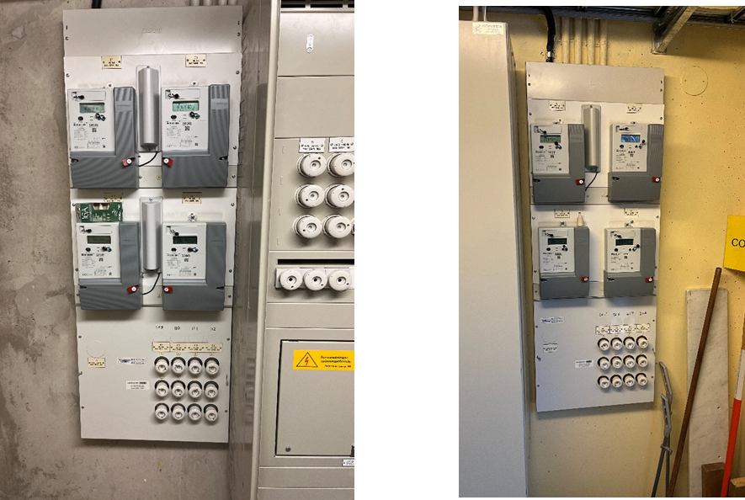

Figur 2 - Bild på lägenhetsmätare för 2 av trapphusen.

**Mättjänst & debitering**

Leverantör ska presentera förslag på tjänst för mätning och debitering av lägenhetsinnehavarna.

# Allmänt

**Platsbesök**

Entreprenören ska före anbudets avgivande ha förvissat sig om alla faktorer som kan påverka entreprenadens utförande och kostnader genom platsbesök.

Kontaktuppgifter för platsbesök:

Angelica Vernersson

[Angelica.Vernersson@sundbyberg.se](mailto:Angelica.Vernersson@sundbyberg.se)

TELEFON

**Entreprenadform**

Entreprenaden ska utföras som en totalentreprenad enligt ABT06.

Entreprenaden är en totalentreprenad där tekniska installationer skall utföras med omfattning som krävs för en fullt komplett driftfärdig och funktionsduglig anläggning. Entreprenaden omfattar fullt färdigt arbete vilket innebär att icke i anbudsunderlaget beskrivna detaljarbeten ändå skall ingå i entreprenaden.

**Styrande dokument**

För entreprenaden gäller att installationerna ska utföras enligt nu gällande lagar, förordningar och föreskrifter, så som, men inte begränsat till: plan och bygglagen (PBL), ellagen, elsäkerhetslagen, arbetsmiljölagen, Boverkets byggregler (BBR) och Boverkets konstruktionsregler (EKS).

Entreprenaden ska även utföras enligt senaste utgåvan av följande standarder:

* SS 436 40 00: Elinstallationsreglerna
* SEK Handbok 457: Solceller - Råd och regler för elinstallationen
* SS-EN 50549–1: Fordringar på generatoranläggningar för anslutning i parallelldrift med elnät
* SS 437 01 02 Elinstallationer för lågspänning – Vägledning för anslutning, mätning, placering och montage av el- och teleinstallationer
* SS 436 21 31 Serviscentraler eller SS 430 01 10: Mätarskåp samt SS-EN 61439 (1,2,3,5)
* SS-EN 62093 Solcellsanläggningar - Konstruktionsgodkännande och miljötålighetsprovning för komponenter andra än solcellsmoduler

**Handlingar/ DU**

Entreprenören skall upprätta och tillhandahålla färdiga relationshandlingar. Relationshandlingar skall huvudsakligen utföras i formaten A4 eller förlängningar därav. Samtliga relationshandlingar skall förses med påskrift RELATIONSHANDLING och datum. Samtliga relationshandlingar skall levereras i elektroniskt i PDF-format.

Utbildning av representant från föreningen av systemet på plats skall utföras vid entreprenadens slut. Underhållsinstruktioner skall levereras i 1 ex till beställare.

**Anmälningar till myndigheter**

Entreprenören svarar för alla eventuella anmälningar till myndigheter samt elnätsägare.

**Ansvar för byggarbetsmiljö**

Entreprenören skall överta det ansvar som enligt arbetsmiljölagen åvilar den som låter utföra byggnads-eller anläggningsarbete för samordning av åtgärder till skydd mot ohälsa och olycksfall på det gemensamma arbetsstället för byggnadsverksamheten. Entreprenören övertar ansvaret att till arbetsmiljöverket inlämna arbetsmiljöplan innan arbetsplatsen etableras.

**Etablering**

Det finns ett styrelserum som kan användas som lunchrum under entreprenaden. Toaletter finns att tillgå i fastigheten.

**Samordning av arbeten**

Entreprenören sköter all samordning.

**Tidplan**

Föreningen ska presentera offert på ovan arbeten under föreningens årsmöte den 20 maj. Beslut fattas på årsmötet. Entreprenaden ska i sin helhet vara färdigställd och tillgänglig för slutbesiktning efter satt tidsplan med beställaren.

# Anbudsinlämnande

**Anbud ska redovisa följande:**

Solceller

* Effekt solcellsanläggning (kW) STC
* Beräknad årlig solelproduktion (kWh/år)
* Kostnad solcellsinstallation (SEK inkl. moms)
* Produktdatablad på:
  + Solcellspaneler
  + Växelriktare
  + Montagesystem

IMD

* Installationskostnad nyckelfärdig IMD-installation, inklusive eventuell ombyggnad av elcentraler (SEK inkl. moms)
* Lönsamhetsberäkning IMD
* Kostnad och upplägg för mättjänst
* Presentation av teknisk lösning

Referenser

* Anbudsgivare ska lämna referenser på 2 likvärdiga projekt.

**Inlämning av anbud**

Anbud skall inkomma senast 2025-03-14 till [olof.sandell@aktea.se](mailto:olof.sandell@aktea.se).

**Frågor gällande anbud**

Eventuella frågor gällande den aktuella entreprenaden ställs till:

Olof Sandell

Aktea Energy

073-811 29 97

[olof.sandell@aktea.se](mailto:olof.sandell@aktea.se)